Contrôle de connaisances n°8 : L'élimination des déchets de l'organisme.

1 point sera attribué au soin apporté à la copie

I- L'élimination du CO₂ de l'organisme /10 points
1- Je réalise un schéma légendé de l'alvéole pulmonaire. / 4 points

2- A partir du tableau ci-dessous, je complète le schéma en plaçant la teneur en CO₂ dans l'air expiré et inspiré et la quantité de CO₂ dans le sang entrant et sortant de l'alvéole pulmonaire. / 4 points
Teneur en CO₂ (%) |  | Quantité de CO₂ dans 100 mL de sang (mL)
Air inspiré | Air expiré | Sang entrant | Sang sortant
0.03 | 4.5 | 53 | 49
Tableau indiquant les teneurs en CO2 dans l'air inspiré et expiré et les quantités de CO₂ dans 100 mL de sang.

3- Je complète le schéma par des flèches pour indiquer les échanges gazeux de CO₂ entre l'air alvéolaire et le sang. / 2 points

II- L'élimination des autres déchets / 9 points

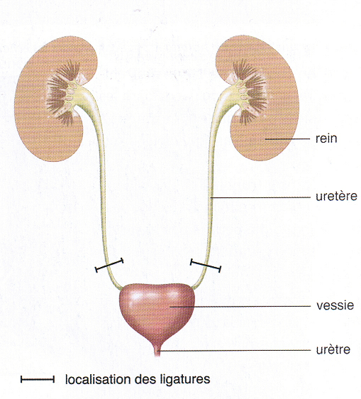1- Je légende le schéma ci-dessous : /5 points
1
5 : Titre
2- J’explique en quelques phrases le trajet suivi par l'urine. /3 point
4
3
2

3-Je dis où est fabriqué l'urine? /1 point
Contrôle de connaisances n°8 : L'élimination des déchets de l'organisme.

1 point sera attribué au soin apporté à la copie

I- L'élimination du CO₂ de l'organisme /10 points
1- Je réalise un schéma légendé de l'alvéole pulmonaire. / 4 points

2- A partir du tableau ci-dessous, je complète le schéma en plaçant la teneur en CO₂ dans l'air expiré et inspiré et la quantité de CO₂ dans le sang entrant et sortant de l'alvéole pulmonaire. / 4 points
Teneur en CO₂ (%) |  | Quantité de CO₂ dans 100 mL de sang (mL)
Air inspiré | Air expiré | Sang entrant | Sang sortant
0.03 | 4.5 | 53 | 49
Tableau indiquant les teneurs en CO2 dans l'air inspiré et expiré et les quantités de CO₂ dans 100 mL de sang.

3- Je complète le schéma par des flèches pour indiquer les échanges gazeux de CO₂ entre l'air alvéolaire et le sang. / 2 points

II- L'élimination des autres déchets / 9 points

1- Je légende le schéma ci-dessous : /5 points
1
5 : Titre
2- J’explique en quelques phrases le trajet suivi par l'urine. /3 point
4
3
2

3-Je dis où est fabriqué l'urine? /1 point
5 : titre
4
3
2
1

